PowerShell скрипт за **генериране на**

**HTML, текстови и RTF имейл подписи на три езика** (BG, RU, EN)

за потребители, описани в Excel файл.

*Изготвил: Й. Ж.*

*06/06/2025*

Изплозвани са предварително дефинирани шрифт, размер на шрифта, цвят на шрифта, лого с определени размери, предварително изготвени текстове -юридически и екологичен, предварително преведени на три езика (BG, RU, EN), какво прави стъпка по стъпка скрипта, за генериране на подписи:

**1. Импортиране на библиотека (**powershell**)**

*Add-Type -AssemblyName System.Web*

* Зарежда .NET библиотеката System.Web, използвана по-късно за HTML енкодинг.

**2. Дефиниране на пътища (**powershell)

*$excelPath = ...*

*$logoPath = ...*

*$signDir = ...*

*$logFile = ...*

* Декларира се къде се намират:
  + Excel файлът с потребителите
  + Изображението с логото
  + Изходната папка за подписите
  + Лог файлът

**3. Функция за конвертиране на изображението в Base64 (**powershell)

*function Get-Base64Image { ... }*

* Прочита логото като байтове и го конвертира в **Base64 string**, за да се вгради директно в HTML.

**4. Създаване на изходна папка и инициализиране на лог файл (**powershell)

*if (!(Test-Path $signDir)) { ... }*

...

*"=== Лог от изпълнението ..." | Out-File ...*

* Създава се изходната папка, ако не съществува.
* Изтрива се старият лог файл и се създава нов с текуща дата.

**5. Зареждане на логото в Base64 (**powershell)

*$logoBase64 = Get-Base64Image -imagePath $logoPath*

**6. Зареждане на Excel файла (**powershell)

*$excel = New-Object -ComObject Excel.Application*

*...*

*$row = 2*

* Стартира се Excel.
* Зарежда се първият лист.
* Прочит започва от втори ред (ред 1 съдържа заглавията на колоните).

**7. Обработка на всеки ред (потребител) (**powershell)

*while ($sheet.Cells.Item($row, 1).Value() -ne $null) { ... }*

* Цикълът продължава, докато има стойност в колона 1 (т.е. докато има имейл адрес).

**🟦 8. Извличане на данни за всеки език (**powershell)

*$langs = @{ "BG" = @{...}, "RU" = @{...}, "EN" = @{...} }*

* Зарежда се информацията за всеки език от различни колони (2 до 32).
* Всеки език има своя версия на име, длъжност, отдел и др.

**9. Генериране на подпис за всеки език (**powershell)

*foreach ($lang in $langs.Keys) { ... }*

Във всеки езиков цикъл се прави:

**➤ Създаване на папка за потребителя (**powershell)

*if (!(Test-Path $userDir)) { ... }*

**➤ Езикови етикети (**powershell)

*$labels = @{ "BG" = ..., "EN" = ..., "RU" = ... }*

**➤ Създаване на HTML редове**

* Сглобява се HTML съдържание на подписа, включително:
  + Логото
  + Име, длъжност, телефони и др.
  + Вградени линкове за email и уебсайт
  + Еко съобщение и правна бележка

**➤ Запис на подписа в:**

* **HTML файл**
* **.txt файл** (обикновен текст)
* **.rtf файл** (същият текст)

**➤ Добавяне на ред в лог файла: (**powershell)

*Add-Content $logFile "Създаден подпис: ..."*

**10. Актуализация на броячи (**powershell)

*$totalUsers++*

*$totalSignatures++*

**11. Затваряне на Excel и освобождаване на ресурси (**powershell)

*$workbook.Close($false)*

*$excel.Quit()*

*...*

*[GC]::Collect()*

* Затваря Excel, освобождава COM обекти и почиства паметта.

**12. Финален лог и съобщение (**powershell)

*Add-Content $logFile "Обработени потребители: ..."*

*Write-Host ...*

* Обобщение: колко потребители, подписи и грешки.
* Показва се съобщение в конзолата.

**Обработка на грешки:**

* Ако липсва имейл: потребителят се пропуска и се отбелязва в лога. Това означава, че няма ред за потребителя в таблицата.

**Резултат:**

За всеки потребител се създават:

* username_BG.htm, username_RU.htm, username_EN.htm
* Съответни .txt и .rtf файлове
* Всички файлове са организирани по потребители
* Файл signature_log.txt със запис от изпълнението: начало, изброени създадените подписи по потребител, накрая обобщение колко потребители са обработени, колко подписа и грешки, ако има такива.

Например:

=== Лог от изпълнението (2025-06-06 10:39:06) ===

Създаден подпис: Velkova.Aleksandra.I_BG

Създаден подпис: Velkova.Aleksandra.I_RU

Създаден подпис: Velkova.Aleksandra.I_EN

Създаден подпис: Pristavov.Aleksandar_BG

Създаден подпис: Pristavov.Aleksandar_RU

Създаден подпис: Pristavov.Aleksandar_EN

Създаден подпис: Georgiev.Aleksandar_BG

Създаден подпис: Georgiev.Aleksandar_RU

Създаден подпис: Georgiev.Aleksandar_EN

…

=== Обобщение ===

Обработени потребители: 536

Общо подписи: 1608

Грешки: 0

Информацията от генерираните файлове се събира в папка …\Signatures. Предварително генерираните подписи се копират на споделена папка върху сървър/компютър, от която в последствие ще се копира информацията към профила на всеки потребител.

Всички файлове – 9 на брой, нужни за подписване на всеки потребител се копират при логване на потребителя на АРМ/ВМ, като се изпълнява втори скрипт за копирането, койте се прилага чрез GPO/Групова политика през активна директория на ползвания домейн.

Съдържание на ексел файла.



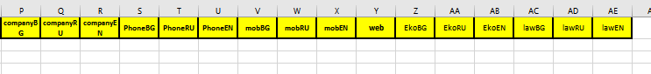



**Автоматизирано създаване и добавяне на подписи на три езика в Microsoft Outlook**

## **три езика** в Outlook: **български, руски и английски**.

### ****Как работи системата:****

1. Подписите се създават автоматично въз основа на информация, предоставена от отдел „Персонал/Кадри“:
   * Име и длъжност
   * Отдел / Дирекция / Група
   * Име на фирмата
   * E-mail адрес и вътрешен телефон
   * Уебсайт на дружеството
   * Еко-текст и правен текст
2. Всеки подпис се генерира с програма и се съхранява във файлов формат в споделена папка.
3. При влизане в компютър или виртуална машина, автоматично се стартира програма, която копира съответните файлове в потребителския профил.
4. След това подписите стават видими в Outlook.

### ****Как да проверите дали подписите са налични:****

Вижте в Outlook дали са заредени **три подписа** с вашето потребителско име и следните окончания:

* _BG – за български
* _RU – за руски
* _EN – за английски

Пример: Ivan.Ivanov_BG, Ivan.Ivanov_RU, Ivan.Ivanov_EN  
(виж Фигура 1 – „Проверка за наличие на подписи“)

Фигура №1 Проверка за наличие на подписи

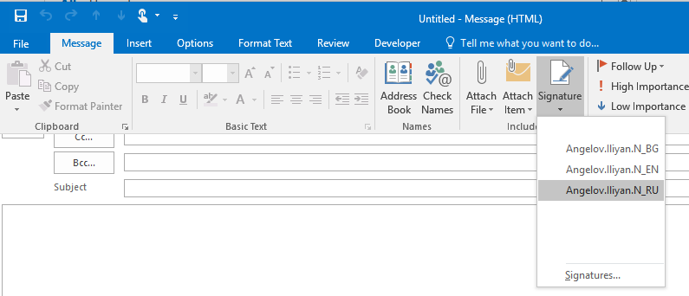

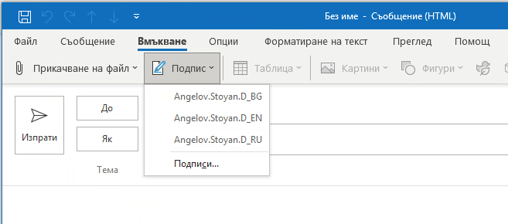

### ****Важно за правилното визуализиране на подписите:****

Подписите съдържат изображения и форматиране, затова:

* При писане или препращане на мейл, уверете се, че съобщението се изпраща във **формат HTML**.
* Само HTML поддържа изображения и форматиране.
* Ако използвате "Plain Text" или "Rich Text", подписите няма да изглеждат коректно (например логото няма да се покаже).

**Как да проверите формата на съобщението:**

1. Докато пишете имейл, отидете в горното меню **"Format Text"**.
2. Уверете се, че е избрано **"HTML"**.

### 